|  |
| --- |
| 자몽 자몽해~ |
| 어트랙션 |
| 시퀀스에 대해 |
|  |
| **Jamong** |
| **2016-11-30** |

|  |
| --- |
| 아 어트랙션에 아 타보았더니 아 좀비가 벌떡 아 실장님이 벌떡 벌떡 벌떡 벌떡벌떡벌떡 아 쇼크 |

목차

1. 웹__ 3

1.1. 다이어그램__ 3

1.1.1. USER__ 4

1.1.2. MACHINE__ 4

1.1.3. CONTENT__ 5

1.1.4. MACHINE CONTENT__ 6

1.1.5. LOGS__ 6

1.1.6. BALANCE__ 7

1.2. 최고관리자__ 8

1.3. 총판__ 8

1.4. CP__ 8

1.5. AP__ 9

2. 클라이언트__ 11

1.1. 다이어그램__ 11

1.2. 메인 프로그램__ 11

1.3. 영상 구매 및 업데이트__ 12

1.4. 영상 재생__ 14

1. 웹__

웹에서 다루는 것은 정산 시스템이 됩니다. 웹에서 운영되는 해당 프로그램은 또한, 각각의 이용자에 따라 다른 권한에서의 작동이 가능해야 합니다.

1.1. 다이어그램__

전체적인 프로그램의 동작 모습은 아래의 다이어그램과 동일합니다. 프로그램은 시작 이후 로그인 과정을 거치게 되고, 만약 로그인이 성공적으로 수행됐다면 대시보드로 이동하게 됩니다.

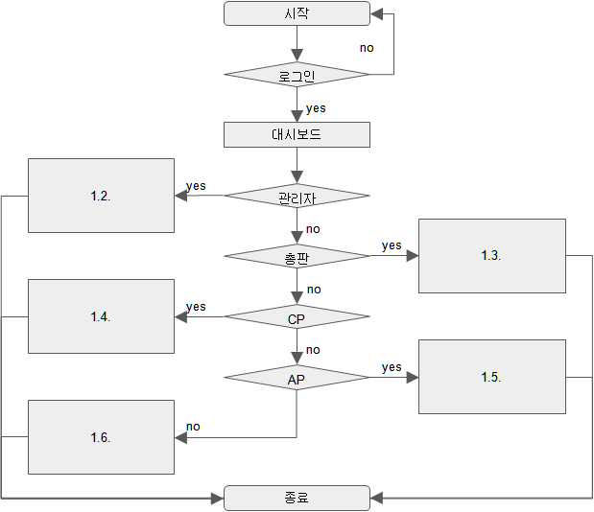

그림 웹_다이어그램__

이용자는 대시보드를 통해 스스로의 권한을 확인할 수 있으며, 계정의 기본적인 기능들에 대해 조회할 수도 있습니다. 이후 대시보드에서 각 메뉴를 통해 해당하는 페이지로 이동할 수 있습니다.

1.1.1. USER__

이용자 조회 페이지입니다. 복수의 이용자들에 대한 정보를 탐색할 수 있습니다.

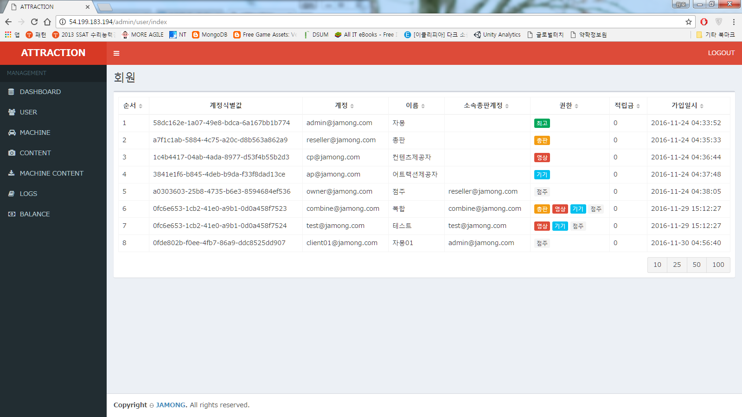

그림 USER__

각 이용자는 홀로 복수개의 권한을 가질 수도 있으며, "점주"의 필요에 의해 할당된 총판과의 연계를 확인할 수도 있습니다.

1.1.2. MACHINE__

기기 조회 페이지입니다. 복수의 기기들에 대한 정보를 탐색할 수 있습니다.

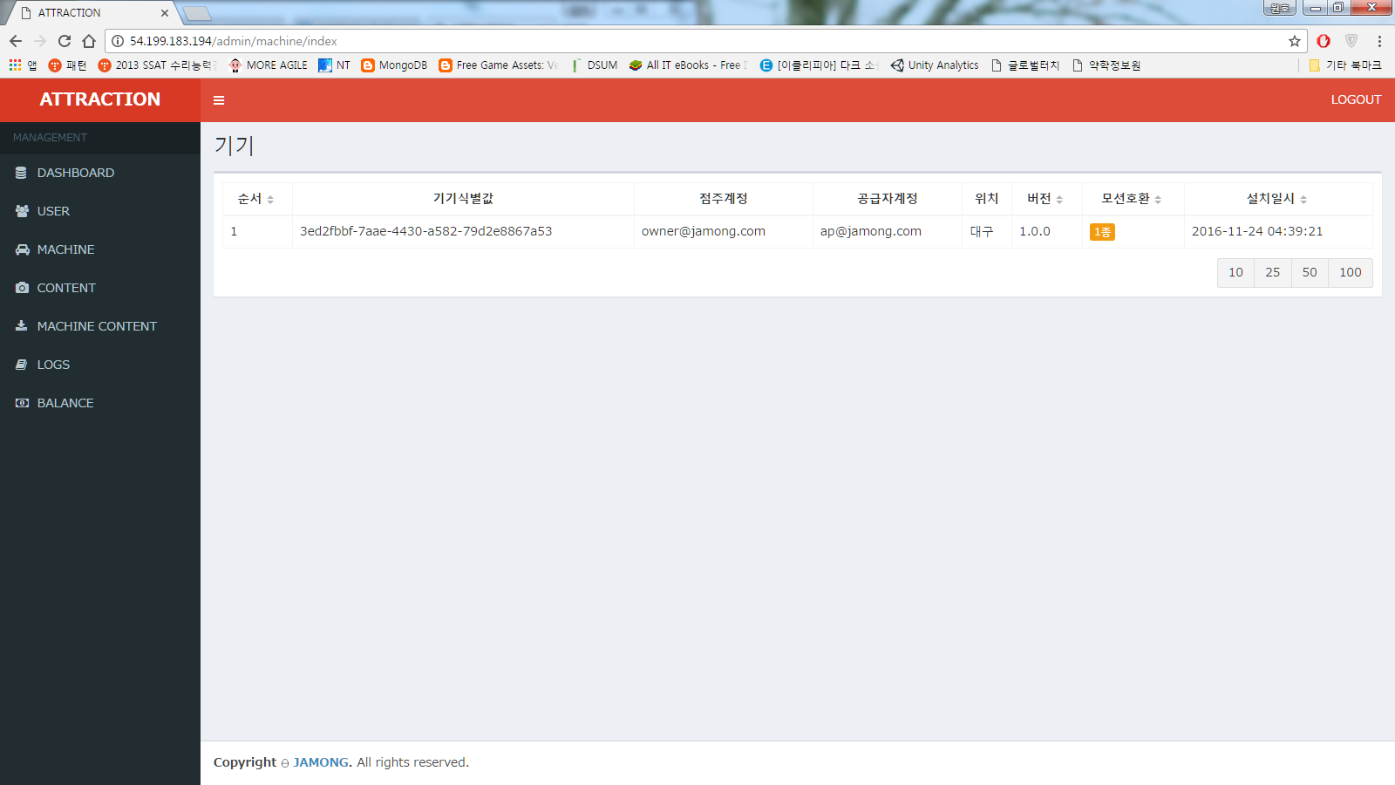

그림 MACHINE__

각 이용자는 홀로 복수개의 기기를 가질 수도 있습니다.

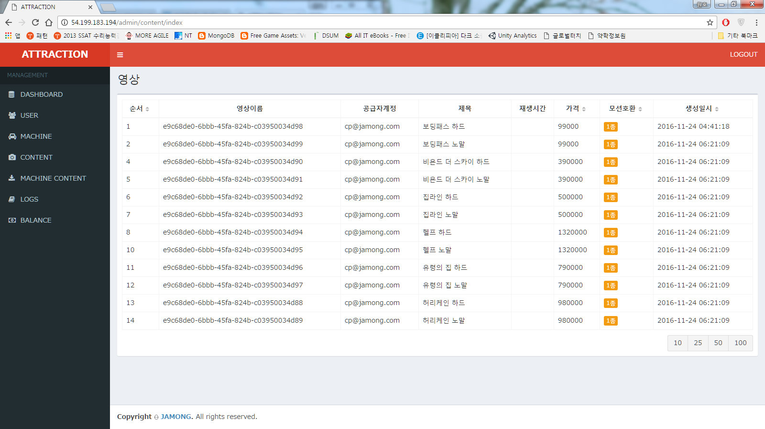

그림 CONTENT__

1.1.3. CONTENT__

영상 조회 페이지입니다. 복수의 영상들에 대한 정보를 탐색할 수 있습니다. 영상 공급자들이 영상을 업로드하면 해당 페이지에서 조회할 수 있습니다. 각 영상 공급자는 홀로 복수개의 영상을 업로드할 수도 있습니다.

1.1.4. MACHINE CONTENT__

각 기기가 어떠한 영상을 구매하였고, 현재 보유하고 있는지를 조회하는 페이지입니다.

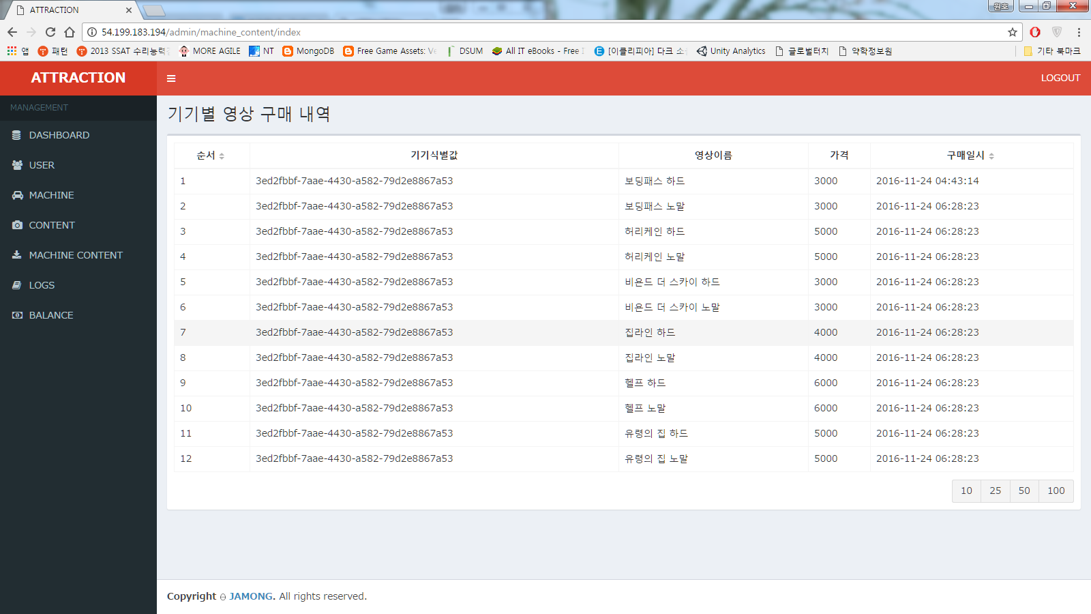

그림 MACHINE_CONTENT__

마찬가지로 각 기기는 복수개의 영상을 구매할 수 있습니다. 다만 하나의 영상에 대한 중복되는 구매는 할 수 없습니다. 또한 한 사람이 탈 때의 가격을 책정할 수 있습니다.

1.1.5. LOGS__

각 기기의 영상 플레이 정보가 노출됩니다. 플레이 정보는 기록을 통해 의미를 가질 수 있는 모든 것을 갖게 됩니다. 기기의 식별값 및 영상의 식별값을 통해 각 공급처에 대한 수입을 결정지어줄 수 있습니다. 마찬가지로 기기를 구매한 점주가 어떤 양상을 띄며 기기를 운행하는지 파악할 수도 있습니다.

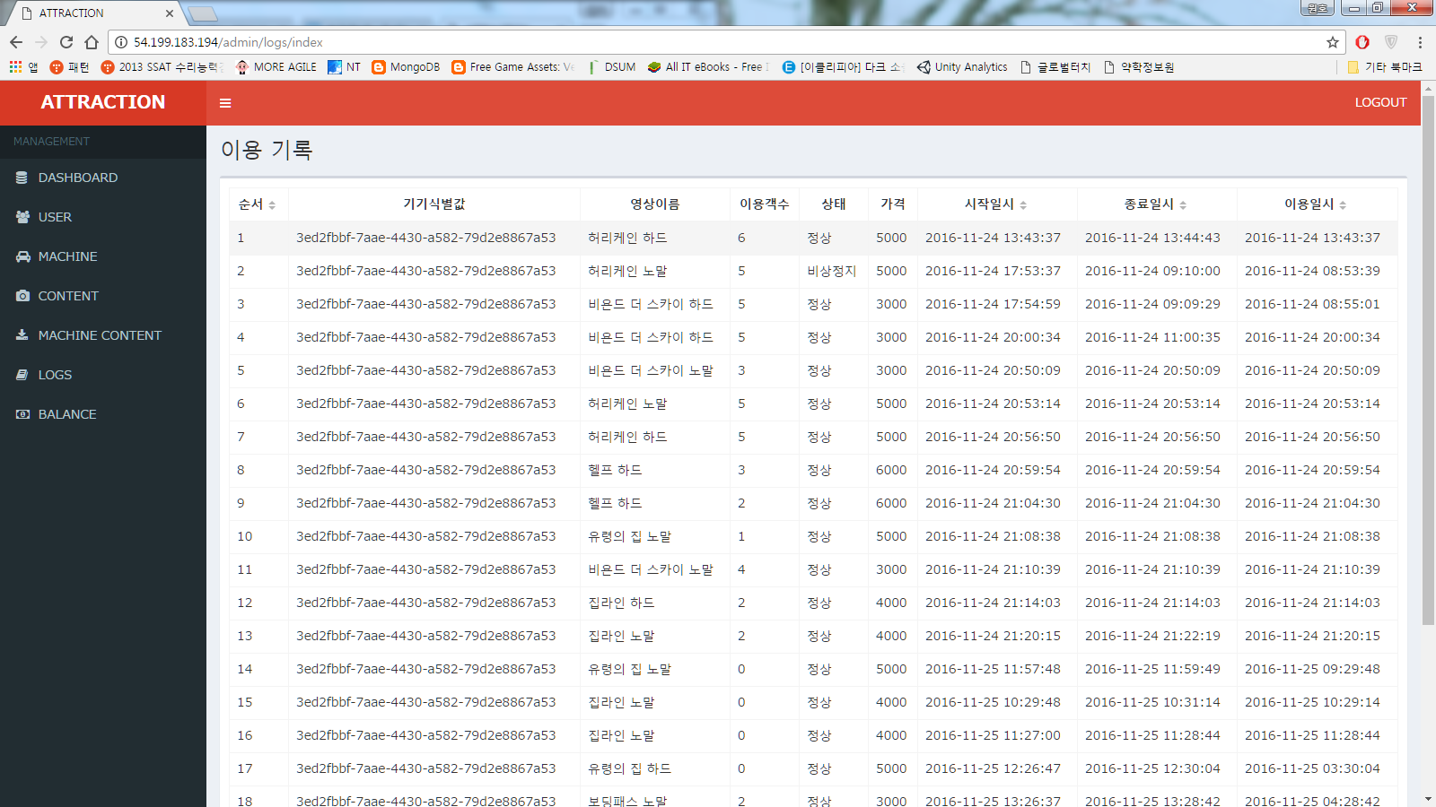

그림 LOGS__

모든 기록은 추후 BALANCE페이지에서 정산을 추산하는데 이용됩니다.

1.1.6. BALANCE__

정산 페이지입니다. 앞서의 설명과 동일하게, 기록을 유의미한 정보로 바꿔줍니다.

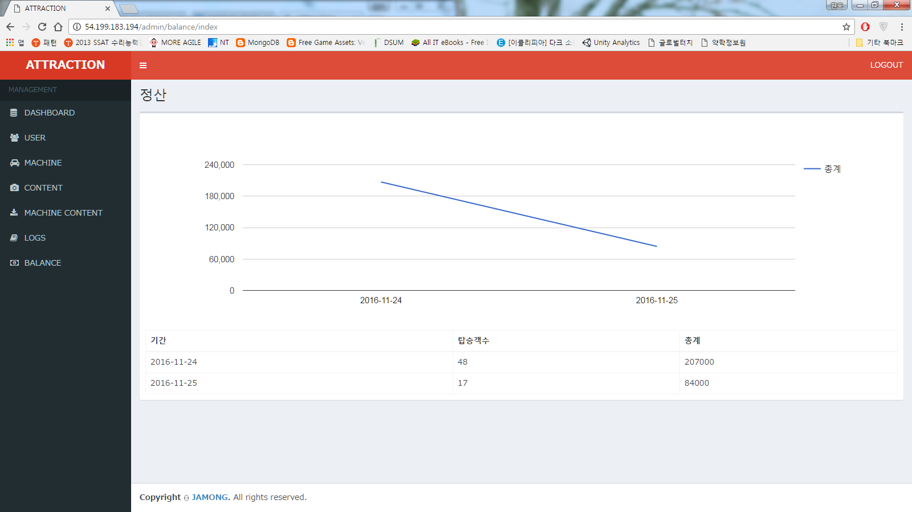

그림 BALANCE__

각 페이지에 맞는 설명은 각 항목에 맞게 작성되오니 참고하시기 바랍니다.

1.2. 최고관리자__

로그인을 한 이용자가 최고관리자로서의 권한을 갖고 있을 때를 가정합니다.

USER__

모든 이용자에 대한 정보를 조회할 수 있어야 합니다.

MACHINE__

모든 기기에 대한 정보를 조회할 수 있어야 합니다.

CONTENT__

모든 영상에 대한 정보를 조회할 수 있어야 합니다.

MACHINE_CONTENT__

모든 기기에 대한 영상 구매 내역을 조회할 수 있어야 합니다.

LOGS__

모든 기기의 동작 기록을 조회할 수 있어야 합니다.

BALANCE__

모든 정산 내역을 조회할 수 있어야 합니다.

1.3. 총판__

로그인을 한 이용자가 총판으로서의 권한을 갖고 있을 때를 가정합니다.

USER__

총판에 소속된 이용자에 대한 정보만 조회할 수 있어야 합니다.

MACHINE__

총판에 소속된 이용자의 기기에 대한 정보만 조회할 수 있어야 합니다.

CONTENT__

**볼 필요 없습니다.**

MACHINE_CONTENT__

**볼 필요 없습니다.**

LOGS__

총판에 소속된 점주의 기기 동작 기록만 조회할 수 있어야 합니다.

BALANCE__

총판에 소속된 점주의 정산 내역만 조회할 수 있어야 합니다.

1.4. CP__

로그인을 한 이용자가 컨텐츠 제공자로서의 권한을 갖고 있을 때를 가정합니다.

USER__

**볼 필요 없습니다.**

MACHINE__

**볼 필요 없습니다.**

CONTENT__

CP에 소속된 영상에 대한 정보만 조회할 수 있어야 합니다.

또한 영상을 판매하는데 발생하는 비용 등을 설정할 수 있어야 합니다.

MACHINE_CONTENT__

CP에 소속된 영상을 갖고 있는 기기들의 정보만 조회할 수 있어야 합니다.

LOGS__

CP에 소속된 영상을 재생한 기록만 조회할 수 있어야 합니다.

BALANCE__

CP에 소속된 영상을 재생한 정산 내역만 조회할 수 있어야 합니다.

1.5. AP__

로그인을 한 이용자가 기기 제공자로서의 권한을 갖고 있을 때를 가정합니다.

USER__

**볼 필요 없습니다.**

MACHINE__

AP에 소속된 기기에 대한 정보만 조회할 수 있어야 합니다.

CONTENT__

**볼 필요 없습니다.**

MACHINE_CONTENT__

**볼 필요 없습니다.**

LOGS__

AP에 소속된 기기를 동작시킨 기록만 조회할 수 있어야 합니다.

BALANCE__

AP에 소속된 기기를 동작시킨 정산 내역만 조회할 수 있어야 합니다.

1.6. 점주__

로그인을 한 이용자가 점주로서의 권한을 갖고 있을 때를 가정합니다.

USER__

**볼 필요 없습니다.**

MACHINE__

점주에게 소속된 기기에 대한 정보만 조회할 수 있어야 합니다.

CONTENT__

**볼 필요 없습니다.**

MACHINE_CONTENT__

점주에게 소속된 기기가 가지는 영상 정보만 조회할 수 있어야 합니다.

또한 영상 재생에 발생하는 비용 등을 설정할 수 있어야 합니다.

LOGS__

점주에 소속된 기기를 동작시킨 기록만 조회할 수 있어야 합니다.

BALANCE__

점주에 소속된 기기를 동작시킨 정산 내역만 조회할 수 있어야 합니다.

2. 클라이언트__

클라이언트는 통제 컴퓨터에 설치되는 프로그램을 뜻합니다. 해당 프로그램은 각 점주에 의해 이용되며 연결된 기기가 어떤 영상을 갖고 있는지 조회하거나 영상을 새로이 구매하는 등의 역할을 수행합니다. 또한 영상을 재생시킬 수도 있습니다.

1.1. 다이어그램__

클라이언트 프로그램이 동작하는 양상은 아래 다이어그램과 동일합니다.

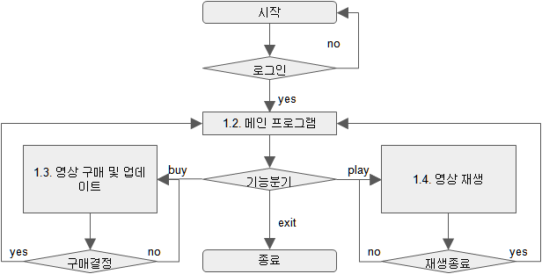

그림 클라이언트_다이어그램__

로그인을 통해 해당 이용자의 유효성 및 해당 이용자의 기본 정보를 데이터베이스로부터 호출합니다. 호출한 데이터들은 이후 각 기능들에 이용하게 됩니다.

메인 프로그램에서는 영상 구매 및 업데이트와 영생 재생 등의 동작을 수행할 수 있습니다.

영상 구매 및 업데이트를 통해 각 점주는 필요한 영상을 새로이 구매할 수 있습니다.

시작을 통해 각 점주는 재생시키고자 하는 영상을 기기와 함께 동작시킬 수 있습니다. 이 때, 탑승 인원이 총 몇 명인지 명시할 필요가 있습니다.

자세한 사항은 아래 항목들에 기재됩니다.

1.2. 메인 프로그램__

메인 프로그램에서는 다양한 동작을 수행할 수 있음과 동시에 로그인한 점주를 위해 몇 가지 정보를 제공할 필요가 있습니다.

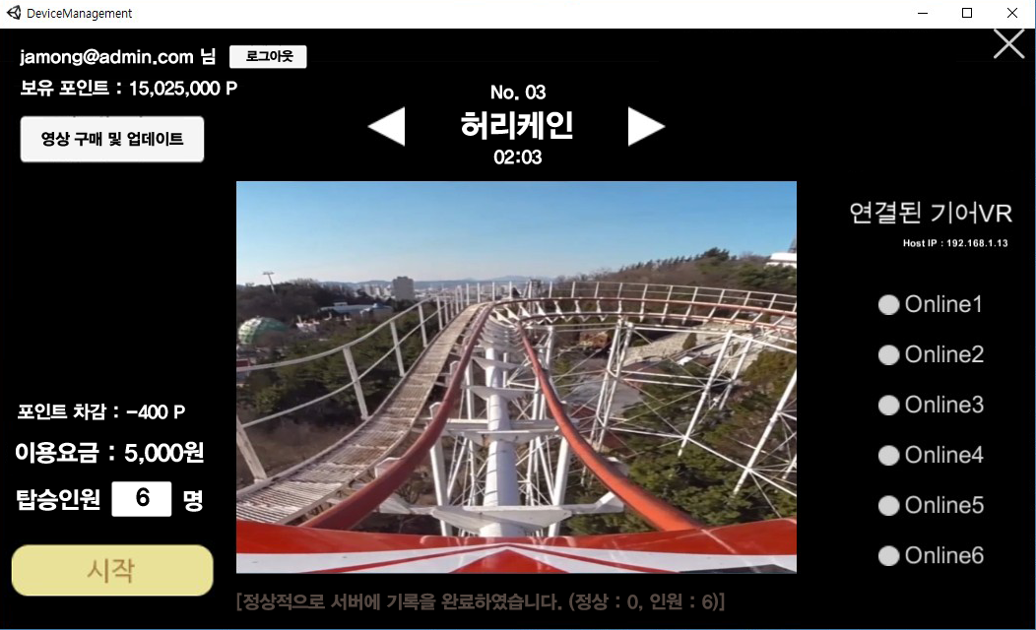

그림 메인 프로그램__

점주 기본 정보__

점주의 기본 정보는 "점주의 계정" 및 "보유 포인트" 등입니다.

영상 선택__

점주는 재생시키고자 하는 영상을 메인 프로그램을 통해 선택할 수 있습니다. 각 영상에 대한 재생시간 및 제목 등이 표시됩니다.

연결된 기기 상태__

연결되어 있는 각 기어 VR에 대한 상태를 조회할 수 있어야 합니다. 기어 VR은 상태 아이콘의 색 및 텍스트(Online1)을 통해 스스로의 상태를 표시하게 됩니다.

영상 재생 정보__

입력이 필요한 사전 정보는 탑승인원에 대한 것입니다. 나머지 차감되는 포인트나 이용 요금 등은 이미 정해져 있는 값을 따오기 때문에 입력할 필요는 없으나 조회는 필요하게 됩니다. 영상 재생이 종료되고 나면 [정상적으로 서버에 기록을 완료하였습니다.] 와 같은 메세지를 노출하게 됩니다.

1.3. 영상 구매 및 업데이트__

점주는 필요하면 영상을 구매하여 자신이 보유하고 있는 기기에 적재할 수 있습니다.

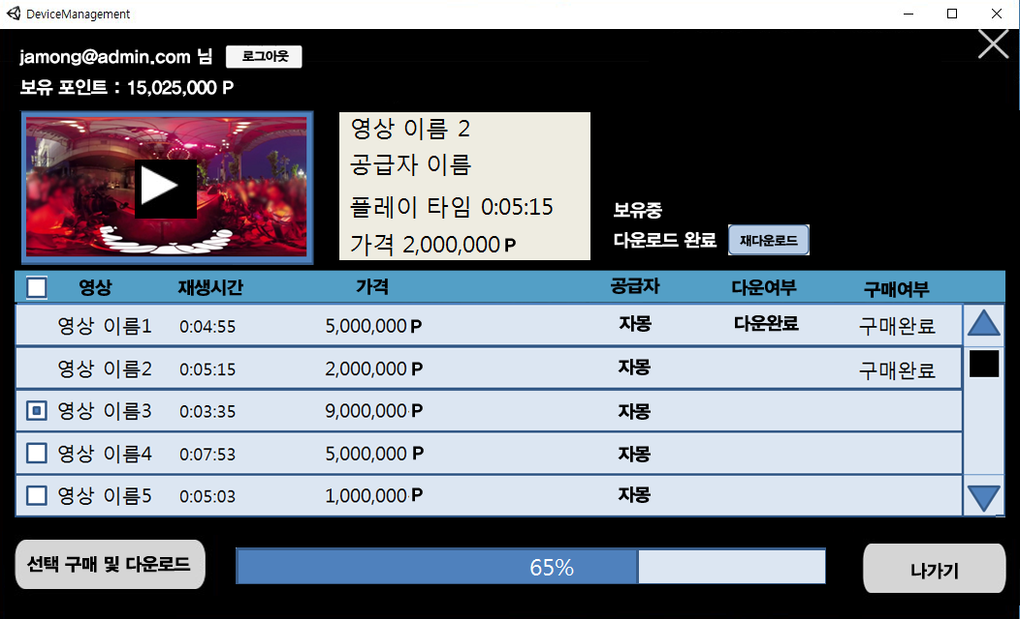

그림 영상 구매 및 업데이트__

조회할 수 있거나 이용할 수 있는 정보는 아래와 같습니다.

점주 기본 정보__

점주의 기본 정보는 "점주의 계정" 및 "보유 포인트" 등입니다.

영상 미리보기__

점주는 영상을 구매하기 전에 미리보기 창을 통해 실시간 스트리밍되는 영상을 미리 조회할 수 있습니다.

재다운로드__

점주는 이전에 이미 구매한 내역이 있는 영상을 새로이 구매할 필요 없이 재다운로드 받을 수 있습니다.

영상 리스트__

구매할 수 있거나 구매한 영상들의 리스트를 조회할 수 있습니다. 만약 구매를 원한다면, 점주는 해당 영상의 체크박스를 클릭함으로써 그리 할 수 있습니다. 구매 전에는 팝업창을 통해 점주의 잔여 포인트와 차감 포인트 등을 조회할 수 있습니다.

다운로드__

다운로드를 받을 때, 게이지를 통해 해당 영상이 얼마나 다운로드 됐는지 확인할 수 있습니다.

1.4. 영상 재생__

점주는 영상을 재생시킴으로써 기기를 동작시킬 수 있습니다.

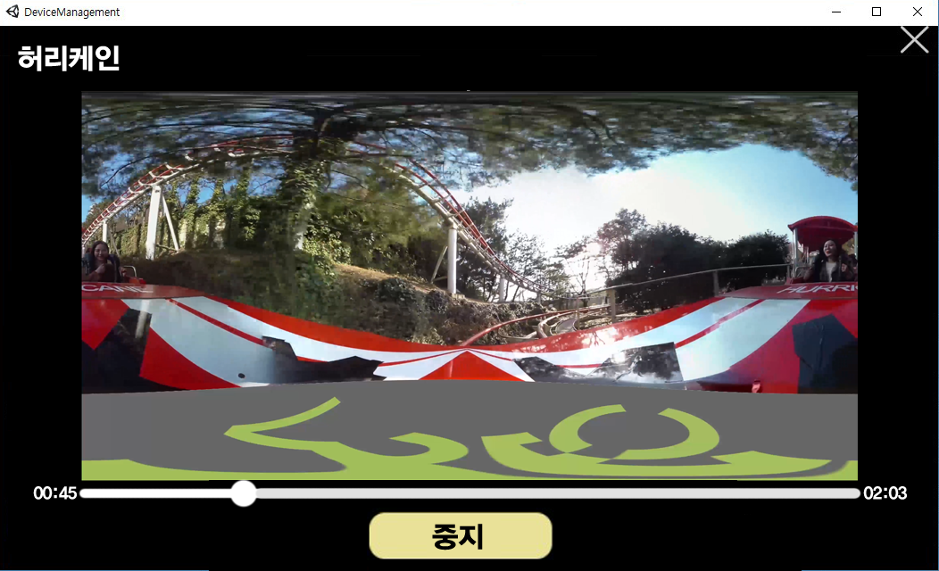

그림 영상 재생__

영상을 재생시키는 중이라면 점주는 해당 기기에서 어떤 영상이 얼마 동안 재생되고 있는지 조회할 수 있습니다. 재생을 시키는 중에 다른 행동은 할 수 없으며 비상시를 대비해 [중지] 버튼만을 누를 수 있도록 합니다.